# 新增：

* 1. 工作年月

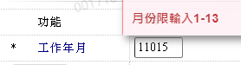

小於[會計日]的工作年月,則顯示錯誤訊息:"工作月輸入錯誤"



* 1. 計件代碼

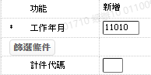

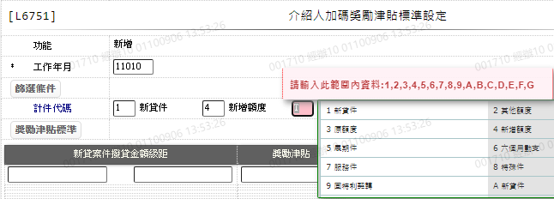

* 1. 新貸案件撥款金額級距-起(第1筆)

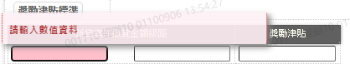

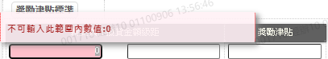

* 1. 新貸案件撥款金額級距-迄(第1筆)

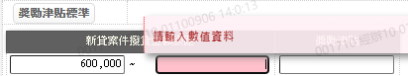

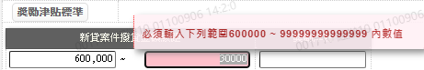

* 1. 獎勵津貼(第1筆)

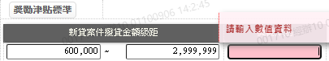

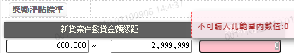

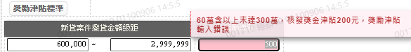

* 1. 新貸案件撥款金額級距-起(第2~20筆)

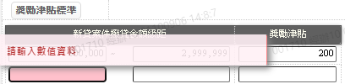

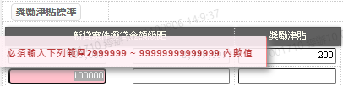

* 1. 新貸案件撥款金額級距-迄(第2~20筆)

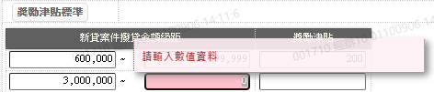

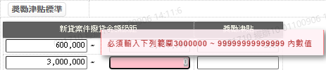

* 1. 獎勵津貼(第2~20筆)

